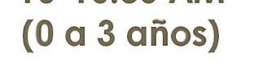
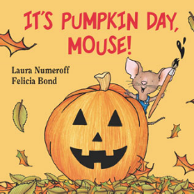
EVENTO VIRTUAL de
ALFABETIZACIÓN TEMPRANA
miércoles 5 oct. 2022
10-10:30 AM
(0 a 3 años)
(3-5
años
)
Únase a nosotros en nuestro evento virtual para niños sordos o hipoacúsicos, de nacimiento hasta los 5 años, y sus familias.

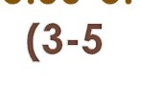
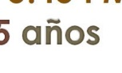
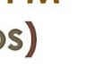
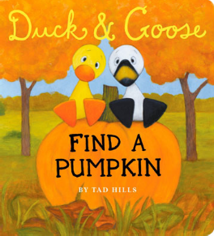
VIA ZOOM
5:00-5:45 PM
Disfrute de la hora del cuento, cantos en ASL, música y movimiento, las actividades de seguimiento y el acceso a ASL y lenguaje hablado
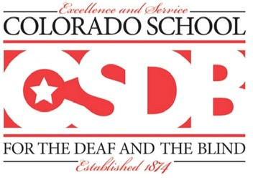
RSVP antes 4 octubre (compartirá el enlace de Zoom después de RSVP)
RSVP LINK: https://bit.ly/ELEOctoberPumpkin Contactar a: Kim kparra@csdb.org Colíderes: Kim Parra y Elaine Kim McCarty
Colorado School for the Deaf and the Blind
33 N Institute St | Colorado Springs, CO 80903 | 719-578-2100 | www.csdb.org

